НОВОПЕТРІВСЬКА ЗАГАЛЬНООСВІТНЯ ШКОЛА
I-III СТУПЕНІВ

МОДЕЛЬ СОЦІАЛІЗУЮЧОГО ПРОСТОРУ

«ШКОЛА СПРИЯННЯ
ЗДОРОВ ‘Ю- ДОРОГА В МАЙБУТНЄ»

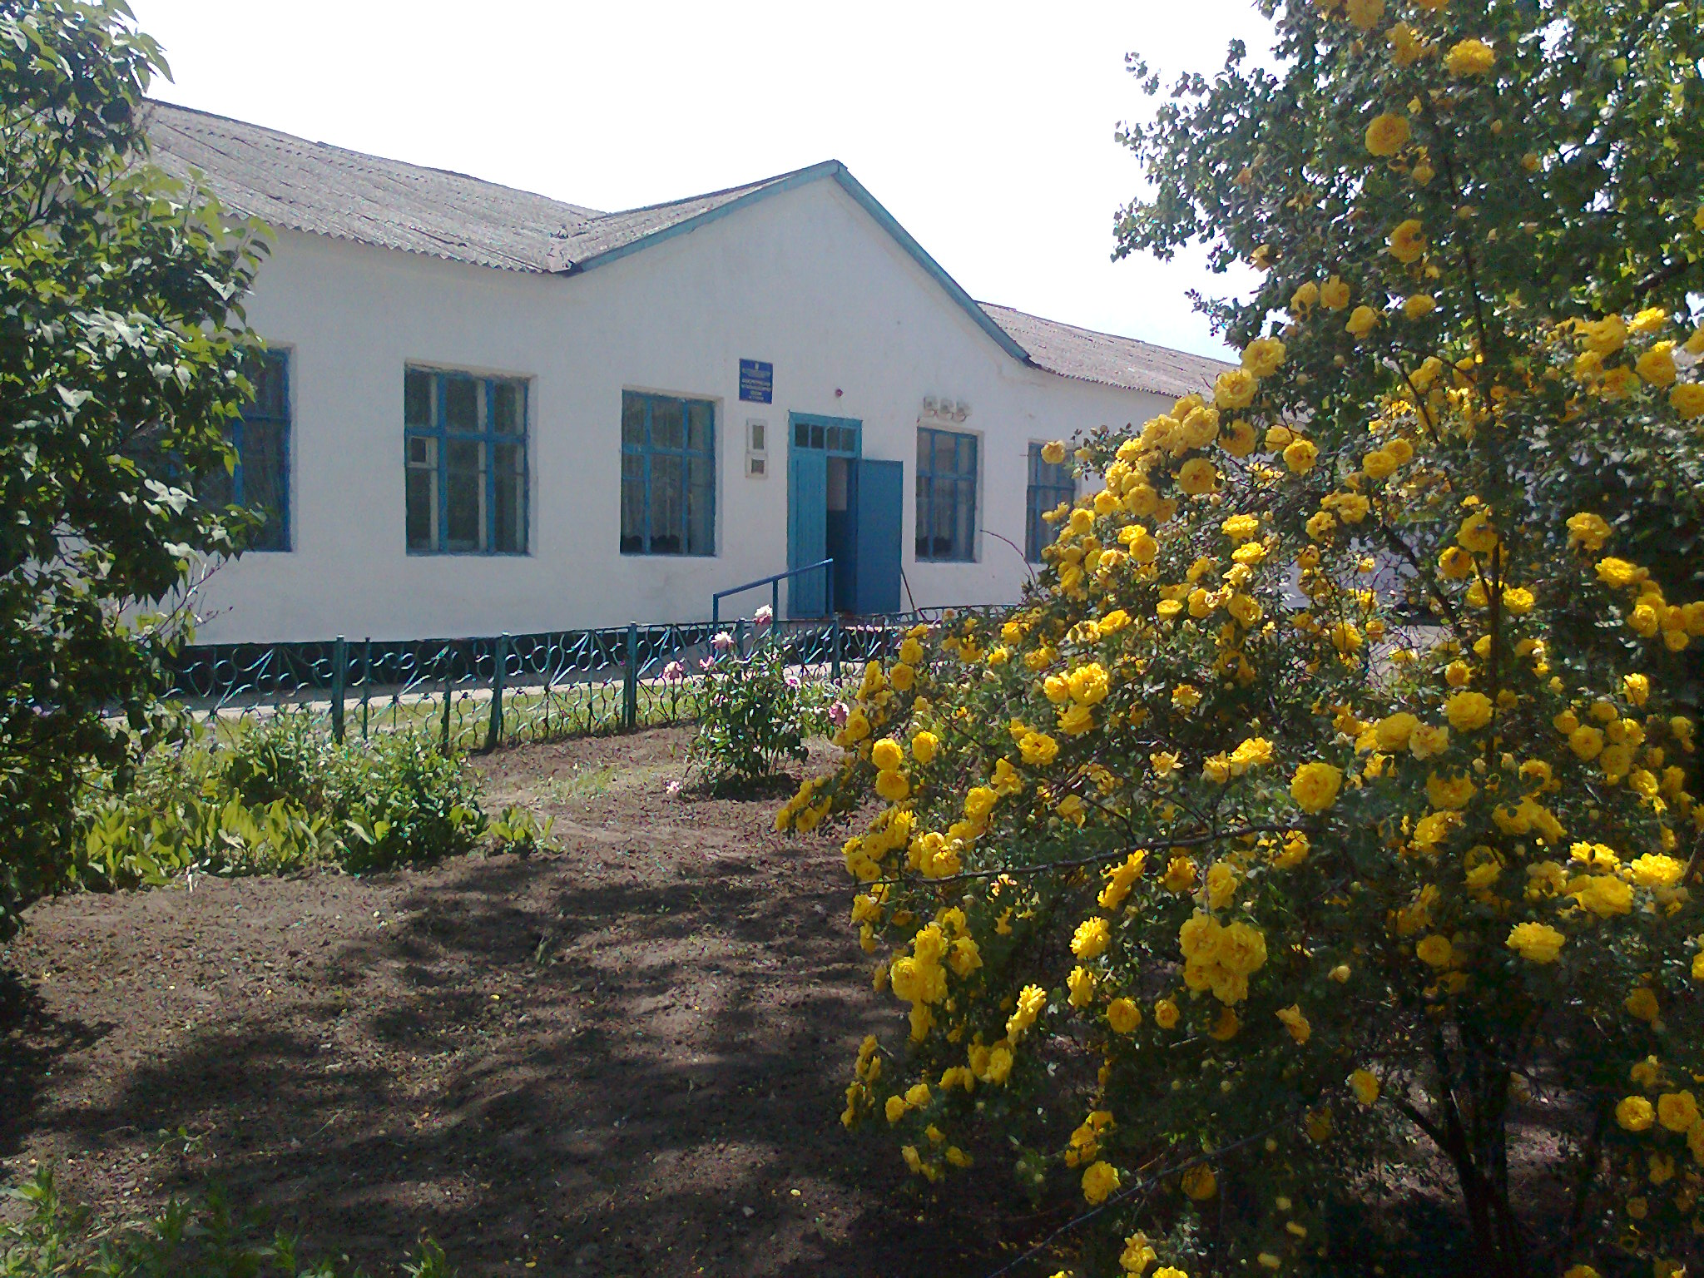

Обґрунтування створення моделі:

Здоров'я дітей - найцінніше надбання цивілізованого суспільства. Воно створює фізичний, духовний, соціальний, інтелектуальний та фізичний базиси країни.

Чи не найважливішою проблемою сучасної освіти є виховання в учнів свідомого ставлення до свого здоров'я та здоров'я оточуючих. Це зумовлено передовсім станом фізичного здоров'я дітей, яке зараз викликає тривогу. Проблема втрати здоров'я дітей дійсно вимагає більшої уваги як з боку держави, так і з боку педагогічних колективів.
Проблема збереження і зміцнення здоров'я населення й особливо дітей залишається однією з найбільш актуальних для держави. Про це свідчать закони та постанови уряду.
У Конституції України, «Основах законодавства України про охорону здоров'я», програмі «Діти України» наголошується на необхідності збереження та зміцнення здоров'я молоді.
За останні роки кількість захворювань серед молоді збільшилася на 30%. Сьогодні кожний третій першокласник має різноманітні відхилення у стані здоров’я:
у 20% - 40% - спостерігається порушення постави;
У 50%- 60% - схильність до частих захворювань.
Понад 50% школярів мають незадовільну фізичну підготовленість.
Така ситуація обумовлена важким соціально – економічним станом українців, збільшенням кількості соціально – небезпечних сімей, кризою духовних цінностей, зниженням рівня моральних цінностей населення.

Особливості моделі
Програма «Школа сприяння здоров'ю» ураховує особливості діяльності освітнього закладу, ступінь завантаженості педагогічних та інших працівників школи. Мікроклімат у школі створюють самі учасники навчально-виховного процесу: адміністрація, педагогічні працівники, батьки, медсестра, діти тощо. Однією з головних особливостей програми є її доступність. Упровадження програми не потребує особливого навчання працівників навчального закладу. Усі вони повинні усвідомлювати значення створення здорового освітнього простору в навчальному закладі для розвитку особистості учня та чітко виконувати свої обов'язки. Реалізація програми не виключає реалізацію інших програм. Позитивним моментом програми є також можливість доповнення її різними виховними заходами.

Мета
Побудувати навчально-виховний процес таким чином, щоби він не тільки не погіршував фізичний стан учнів, а й укріплював їх сили та можливості.
Скоординувати зусилля учасників навчально-виховного процесу, спрямувати їх на збереження, зміцнення її фізичного здоров’я, підвищення опірності та захисних сил дитячого організму, поліпшення його працездатності
Формувати та розвивати культуру здоров'я серед учасників навчально-виховного процесу, організувати їх життєдіяльність на позиціях здорового способу життя. Підвищення рівня фізичного, духовного здоров'я, психологічного та соціального благополуччя дітей і молоді шляхом пріоритетності здорового пособу життя як основного чинника відновлення здоров'я, його збереження та зміцнення.

На шляху досягнення цього постають такі завдання:

Формування позитивної мотивації здорового способу життя.

Забезпечення оптимальної реалізації визначення здоров'я як сукупності можливостей організму, впливу соціальних факторів сім'ї, системи навчання та виховання.

Створення оптимальних умов для виконання основної місії Програми розвитку мережі Шкіл сприяння здоров’ю .

Впровадження в практику роботи школи комплексний моніторинг ефективності та результативності функціонування закладу – Школа сприяння здоров’ю як базового фактору для прогнозування та моделювання перспектив розвитку.

Здійснювання соціально-психологічного супроводу та підтримки всіх учасників навчально-виховного процесу з питань формування здорового способу життя.

Створення системи науково-методичного супроводу педагогічних працівників

Вивчення і впровадження в практику роботи сучасних інноваційних методик діагностики, моніторингу і корекції стану здоров'я дітей і молоді;

Формування в учнів негативного ставлення до шкідливих звичок;

Визначення пріоритетом формування позитивної мотивації здорового способу життя у роботі з батьками і громадськістю;

Створення науково – інформаційного простору з питань збереження і зміцнення здоров'я дітей.

Проведення профілактичної, оздоровчої та еколого-валеологічної освітньої діяльності.

Основні умови реалізації програми:
• створити сприятливі умови для особистісного становлення і творчої
самореалізації кожної дитини, формування її життєвої компетентності, розвитку в неї цілісного ставлення до світу Природи, Культури, Людей, Самої Себе;
• виготовлення наочних посібників для формування знань про здоровий спосіб життя;
• розробка системи методичної роботи щодо підвищення компетентності педагогічних працівників з питань фізкультурно-оздоровчої роботи;
• здійснення науково-методичного керівництва роботою колективу з вищезазначеного напряму;
• забезпечити фізичне, психічне та моральне здоров’я дитини;
• прилучати учнів до системи цінностей, культури і традицій українського народу, формувати культуру міжетнічних і міжособистісних взаємин.

Учасники
Процес упровадження та реалізації проходить за участю всіх учасників навчально-виховного процесу:
- адміністрації;
- вчителів;
- дітей;
- батьків;
- медичного працівника;
- представників громадськості ( сільська рада);
- технічного персоналу.
Найефективнішими формами та методами роботи з педагогами та громадськістю є:
- години спілкування
- тренінги;
- «круглі столи»;
- спільні з батьками заходи;
- консультаційні пункти;
- інтелектуальні та розвивальні ігри;
- конференції, диспути, дискусії;
- дні відкритих дверей;
- батьківські збори;
- моніторинг;
- просвітницькі акції;
- колективна творча справа.
Очікуваний результат
Створення комфортних умов перебування дитини у дошкільному закладі, раціональна організація навчальної діяльності, її цілісна перебудова відповідно до медичних, санітарно-гігієнічних норм, що забезпечить збереження й укріплення здоров'я учасників навчально-виховного процесу. Перетворення навчально-виховного процесу у спільну діяльність усіх його учасників і громадськості, спрямовану на досягнення стану повного фізичного, духовного та соціального благополуччя особистості.
Підготовка дітей до шкільного життя, формування адекватних механізмів фізіологічної, психологічної, соціальної адаптації до оточуючого середовища, готовність до самостійного здорового способу життя.
Об'єднання зусиль педагогічного колективу, медичних працівників, батьків для реалізації права дітей на збереження та зміцнення фізичного здоров'я як найвищої соціальної цінності та права громадян на безпечні й нешкідливі умови праці та навчання.
Досягнення показників здорового клімату у дошкільному закладі:
• довірливих, відкритих стосунків дорослих і дітей;
• відкритості в обговоренні проблем;
• доступності професіональної психолого-педагогічної допомоги;
• позитивної мотивації на здоровий спосіб життя в дорослих і дітей;
• наявності традицій дошкільного закладу із формування навичок здорового способу життя;
Здійснювати вище окреслену роботу на принципах:
• науковості;
• гуманізації;
• демократизації;
• динамічності;
• поступовості та послідовності;
• доступності;
• індивідуалізації та диференціації;
• природо відповідності;
• свідомості та позитивного ставлення вихованців та їх батьків до навчально-виховного процессу.
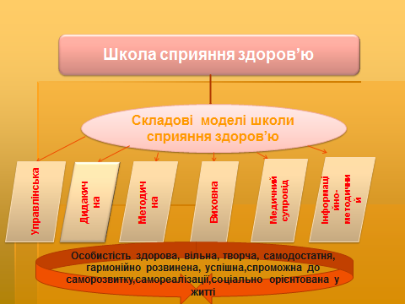

ПРИНЦИПИ РЕАЛІЗАЦІЇ МОДЕЛІ

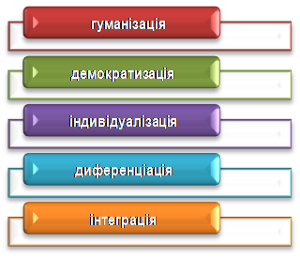

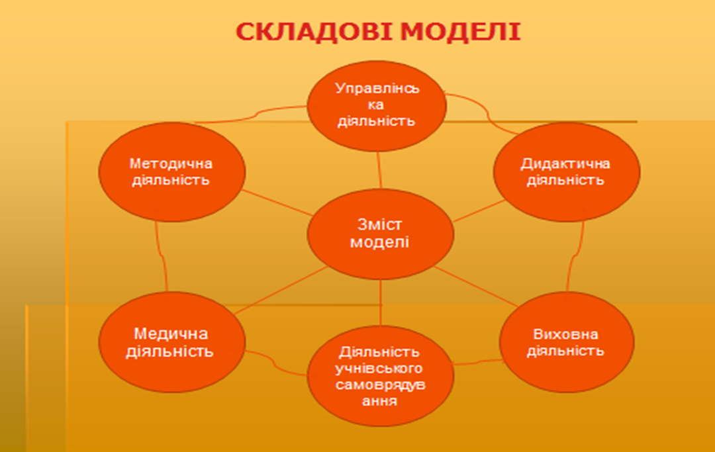

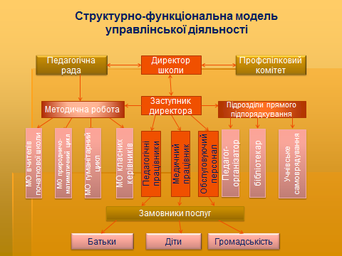

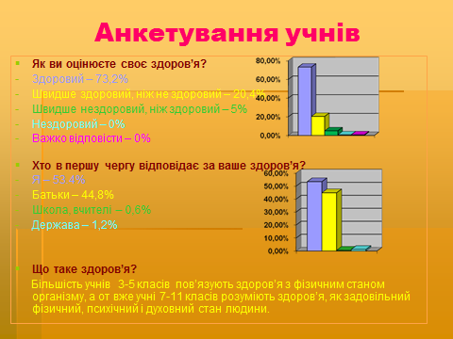

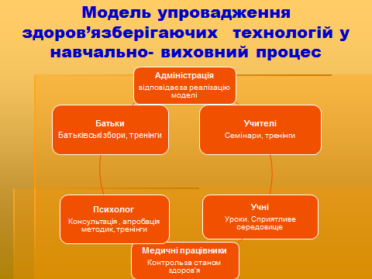

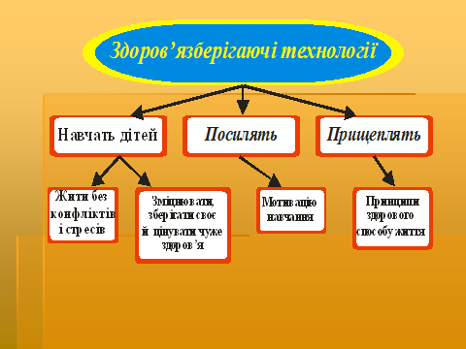

Очікувані результати:
- Створення сприятливого середовища для збереження здоров’я, виховання і розвитку особистості;
- Позитивна динаміка емоційного стану школярів;
- Збереження фізичного, психічного і духовного здоров’я учнів;
- Формування у дітей навичок саморегуляції, ціннісного ставлення до здоров’я;
- Зниження показників захворюваності серед учнів і вчителів;
- Покращення психологічного клімату в дитячому і педагогічному колективі;
- Збереження опірності організму учнів до шкідливих факторів впливу навколишнього середовища;
- Зміна соціального менталітету батьків;
- Оптимізація рухового режиму учнів.

План роботи школи сприяння здоров'ю

Місяці | Зміст діяльності | Відповідальний
ВЕРЕСЕНЬ | 1. Вивчити медичні картки учнів, які зараховані до гімназії. | Білецька О.В.
 | 2. Фронтальний контроль:  1) маркування парт і відповідність їх санітарно-гігієнічним нормам;  2) перевірка навчальних кабінетів, щодо вимог техніки безпеки і санітарно-гігієнічних норм. | Адміністрація школи
 | 3. День здоров'я. | Щербакова В.В.., класні керівники, вчитель фізичної культури
 | 4. Бесіди з учнями по класах про дотримання правил безпеки життєдіяльності "Твоя дорога до школи" | Класні керівники
 | 4. Місячник безпеки руху «Увага! Діти!» | Щербакова В.В.., вчитель фізичної культури, класні керівники
 | 5. Олімпійський урок | Класні керівники
 | 6. Організація роботи спортивних секцій, гуртків. | Вольська Т.О.  вчитель фізичної культури
 | 7. Оформлення листів здоров'я | Білецька О.В класні керівники
ЖОВТЕНЬ | 1. Зустріч учнів школи з медичною сестрою ФАПу | Білецька О.В., Грибок Л.М.
 | 2. Загальношкільні змагання з шахів (5-11кл.) | Вчитель фізичної культури
 | 3. Тиждень безпеки життєдіяльності (за окремим планом) | Щербакова В.В.. класні керівники
 | 4. Година спілкування "Здорове харчування. Традиційні українські страви" | Класні керівники
 | 5. Козацькі розваги до Дня українського козацтва  (9-11-ті класи) | Вчитель фізичної культури
ЛИСТОПАД | 1. Рейд-перевірка санітарного стану навчальних кабінетів | Голова учкому, медична сестра
 | 2. Спортивні змагання з футболу. | Вчитель фізичної культури
 | 3. Тиждень антиалкогольної та антинаркотичної пропаганди (до Всесвітнього дня боротьби зі СНІДом (за окремим планом) | Щербакова В.В.., Вишневська Н.В.
 | 4. Фестиваль-акція «Молодь за здоровий спосіб життя» (7 – 11 класи) | Щербакова В.В.
 | 5. Випуск валеологічних плакатів, колажів (7 – 11 класи) | класні керівники
 | 6. Проведення моніторингу стану здоров'я учнів | Білецька О.В.
 | 7. Вивчення стану викладання предмета «Основи здоров'я» | Адміністрація гімназії
ГРУДЕНЬ | 1. 1 грудня – Всесвітній день боротьби зі СНІДом. Конкурс малюнків (1-6 кл.) „Ми – за здоровий спосіб життя” | класні керівники
 | 2. Тестування учнів : „Чому я продовжую палити?”, „Чи схильний я до наркотиків?” | Щербакова В.В.
 | 3. Виступ на загальних батьківських зборах «Безпека життєдіяльності учнів на зимових канікулах» | Понідзельська Т.О.
 | 4. Тиждень безпеки життєдіяльності (за окремим планом) | Вишневська Н.В. класні керівники
СІЧЕНЬ | 1. Зустріч учнів школи з медичною сестрою ФАПу | Грибок Л.М., Білецька О.В
 | 2. Година спілкування « Здоров’я та шкідливі звички» | Класні керівники
 | 3. Проведення бесід-інструктажів „Обережно! Ожеледиця!” | Класні керівники
ЛЮТИЙ | 1. Тиждень фізичної культури та спорту (за окремим планом) | Вчитель фізичної культури
 | 2. Рейд-перевірка санітарного стану навчальних кабінетів | Голова учкому, адміністрація школи
 | 3. Змагання з волейболу, баскетболу (до Дня захисника Вітчизни). | Вчитель фізичної культури
 | 5. Робота спортивних секцій | Вчитель фізичної культури
 | - Бесіди медсестри «Чистота – запорука здоров'я» | Білецька О.В.
БЕРЕЗЕНЬ | 1. Змагання з піонерболу ( 6-7 класи) | Вчитель фізичної культури
 | 3. Година спілкування « Здоров’я – це скарб, який так легко втратити, яким слід пишатися, який слід цінувати» | Класні керівники
 | 4. Спортивні змагання «Старти надій» | Вчитель фізичної культури
 | 5. Робота спортивних секцій | Вчителі фізичної культури
 | 6. Тиждень безпеки життєдіяльності | Класні керівники
 | 7. Екологічний двомісячник «Зелена весна» (за окремим планом) | Щербакова В.В.., вч. біології, фізичної культури
КВІТЕНЬ | 1. Загальношкільний фестиваль «Нащадки козацької слави» | вчителі фізичної культури
 | 2. Тиждень здоров'я (до Всесвітнього дня здоров'я, за окремим планом) | вч. біології, фізичної культури
 | 3. Робота спортивних секцій | Вчителі фізичної культури
ТРАВЕНЬ | 1. Рейд-перевірка санітарного стану навчальних кабінетів | Президент школи, члени комітету Охорони здоров'я
 | 2. Робота спортивних секцій | Вчителі фізичної культури
 | 3. Тиждень безпеки життєдіяльності (за окремим планом) | Красовська Г.С.., класні керівники
 | 4. Планування роботи пришкільного табору відпочинку «Патріот» | Антонян Л.В.

Висновок

Кожна людина прагне бути здоровою, успішною, почуватися в безпеці й досягти вершин у своєму житті. Але на шляху до цього чимало перепон: ті, які не залежать від нашої волі (спадковість, екологічні проблеми, соціальні катаклізми, епідемії), і ті, що ми створюємо собі самі.
Експерти з вивчення стану здоров'я дітей б'ють тривогу. За їхніми оцінками лише одна дитина з десяти приходить до 1-го класу здоровою. Домінантними стали так звані «хвороби цивілізації», викликані емоційними факторами, техногенними проблемами.
Усе змінюється – швидко чи повільно. Змінився і погляд на дитину, як найвищу цінність, на головний предмет педагогічної і взагалі людської турботи.
Школа сприяння здоров’ю працює над вирішенням проблеми розвитку здорової особистості.
Існує аксіома, що тільки психологічно здорова особистість може бути здоровою фізично. Психологічно здорова дитина може все здолати, про все мріяти, і мрії її здійсняться. Багатий внутрішній світ кожної дитини потрібно тільки обережно та вміло налаштовувати і спрямовувати у правильне русло.

Здоров'я дитини - це стан її повного фізичного, душевного та соціального благополуччя.

Здоров'я дитини - це стан її повного фізичного, душевного та соціального благополуччя.

Питання збереження та зміцнення здоров'я дитини належать до стратегічних завдань суспільства. Дані свідчать, що протягом навчання збільшуються відхилення у стані здоров'я дітей, зростає кількість хронічних захворювань, погіршуються показники фізіологічного та психічного розвитку дітей і підлітків. Серед неповнолітніх поширені шкідливі звички, тютюнопаління, вживання алкоголю, зростає захворюваність на наркоманію та ВІЛ-інфекцію тощо. Недостатня увага приділяється питанням створення умов для збереження та зміцнення здоров'я дітей під час навчального процесу. Практично організація шкільного середовища не враховує впливу екології довкілля на здоров'я дітей. Окреслені проблеми вимагають від освітян пошуку нових соціальних і педагогічних підходів, які б сприяли збереженню та зміцненню здоров'я дітей, формували у них навички здорового способу життя. Тому пріоритетним завданням освіти є виховання дитини в дусі відповідального ставлення до власного здоров'я та здоров'я оточуючих як до найвищої цінності, формування у школярів свідомої мотивації здорового способу життя.

